Örnek Olarak Verilmiş Ciddi ve Yakın Tehlike Arz Eden Durumlar
Dikkat Edilecek Hususlar;
- Risk Değerlendirme Girişlerinizi “Risk Değerlendirme Giriş Kılavuzuna” göre yapınız.
- Eğer daha önce girilen risk maddelerinde eksik yada hatalı giriş varsa düzeltemediğiniz alanlar için “Risk Analizi SİLME- DÜZELTME Talep Formu” doldurularak İl İşyeri Sağlık Güvenlik Birimi yada İlçe İSG Bürolarına üst yazıyla gönderiniz.
- Daha önce girilen risklerde eğer o risk maddesiyle ilgili bir önlem alındıysa, OLASILIK puanını düşürerek Kabul Edilebilir Risk Seviyesine düşürünüz. Yaptığınız bu İşlem o risk maddesiyle ilgili Revizyon olarak kayıt edilecektir.
- Girilen her bir risk değerlendirme maddesi için Barkod Numarası verilecektir. (Örnek: 278871BRK000001)
- Girilen Risk Değerlendirme maddelerinden Risk Skoru 15 ve üstü olanlar ve Termin Süresi ileri bir tarih olan maddeler(Örnek: 03/04/2019) “Kurum Risk Tabanlı Ödenek Girişi” alanına düşecektir. Bu maddelerle ilgili ödenek talebi girişi yapılabilir.
Daha önce girilen risk maddelerinde önlem alınmadıysa ve termin süresi geçmişse ileri bir tarihe güncellemeniz gerekecektir.
- “Kurum Risk Tabanlı Ödenek Girişi” ekranında Derece Puanı 15 ve üstü olan ve termin süresi ileri bir tarih olanlar listelenecektir.
Tahmini Bütçe: Okul/Kurum Müdürü ve Risk Değerlendirme Ekibi tarafından piyasa araştırması yapılarak bir fiyat girişi yapılmalıdır. Giriş yapılırken noktalama işareti kullanmayınız. ÖRNEK: 7500 olarak girin.
- Uygun Olan Ödenek Kalemini seçiniz. Daha sonra Güncelle alanını seçiniz ve Kaydet işlemini yapınız. (Ödenek Kalemi için ekteki “Analitik Bütçe Kodlarına” bakınız.)

Aşağıda Okul ve Kurumlarda karşılaşabileceğimiz ciddi ve yakın tehlike arz edebilecek örnek durumlar yer almaktadır.
Okul ve kurumlarınızda “Risk Değerlendirme Ekibi” ile birlikte tüm alanlarınızı inceleyerek ciddi derecede tehlike arz edebilecek durumlarla ilgili çalışmalarınızı yapınız.
Ayrıca ilgili örnek risklerle ilgili Yönetmelik açıklamalarını okuyunuz.
Diğer sorularınız için;
Iğdır İl Milli Eğitim Müdürlüğü
İşyeri Sağlık ve Güvenlik Birimi
0476 280 76 33

- ACİL ÇIKIŞ KAPILARI (YANGIN MERDİVENLERİ)
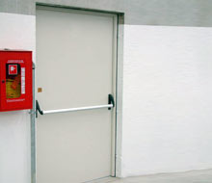 | Binaların Yangından Korunması Hakkında Yönetmelik  MADDE 150- (1) Mevcut yapılarda, acil çıkış zorunluluğu için aşağıda belirtilen hususlara uyulur.  a) Mevcut yapılarda, 147 nci ve 148 inci maddeler esas alınarak her bir çıkışın genişliği 200 cm’yi aşmayacak şekilde  çıkış sayısı bulunur. Bir katta veya katın bir bölümünde, hesaplanan değerden az olmamak üzere 25 kişinin aşıldığı yüksek tehlikeli yerlerde ve 60 kişinin aşıldığı yerlerde en az 2 çıkış 600 kişinin aşıldığı yerlerde en az 3 çıkış ve 1000 kişinin aşıldığı yerlerde en az 4 çıkış olması şarttır.  NOT: Yukarıda belirtilenler her kat için geçerlidir.60 kişinin aşıldığı yerlerde Her katta en az 2 adet çıkış olmalıdır.
- ACİL DURUM YÖNLENDİRME İŞARETLERİ
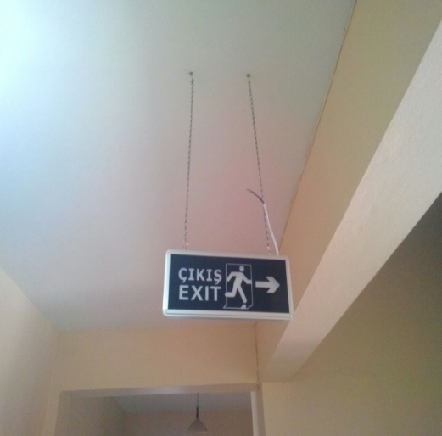 | Binaların Yangından Korunması Hakkında Yönetmelik  Madde 73 - Birden fazla çıkışı olan bütün yapılarda, kullanıcıların çıkışlara kolaylıkla ulaşabilmesi için acil durum yönlendirmesi yapılacaktır.  Yönlendirme işaretlerinin aydınlatması ya 72 nci maddede belirtilen özelliklerde acil aydınlatma üniteleri ile dışarıdan aydınlatılarak yapılacak, yada aynı özelliklerde ve içeriden aydınlatılan işaretlere sahip acil durum yönlendirme üniteleri kullanılacaktır.  Acil durum yönlendirmesi normal aydınlatmanın kesilmesi halinde en az 1 saat süreyle sağlanacaktır. Acil durum çalışma süresi kullanıcı yükü 100'den fazla olduğu taktirde 2 saat, 500'den fazla olduğu taktirde 3 saat olacaktır.  Yönlendirme işaretleri yeşil zemin üzerine beyaz olarak TSE standartları veya TSE tarafından eşdeğerliği kabul edilen standart ve yönetmeliklere uygun olacaktır. Bir yönlendirme işaretinin azami görülebilirlik uzaklığı, işaret boyut yüksekliğinin 200 katına eşit olan uzaklık olacak, bu uzaklıktan daha uzak noktalardan erişim için gerektiği kadar yönlendirme işareti ilave edilecektir.
- ACİL DURUM AYDINLATMALARI
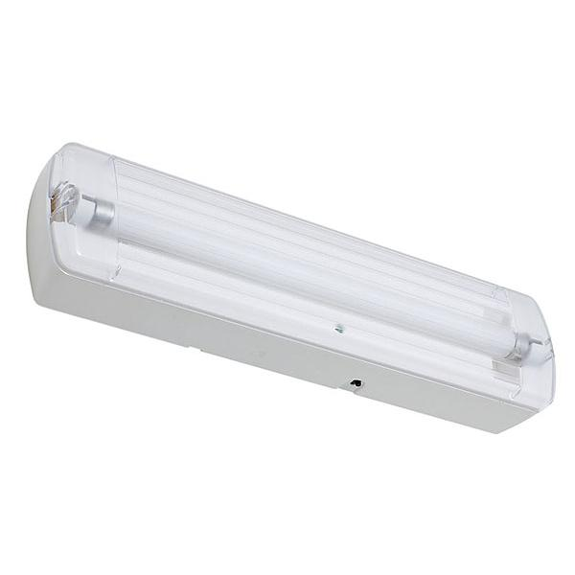 | Binaların Yangından Korunması Hakkında Yönetmelik  Madde 72 - Acil durum aydınlatma sistemi; şehir şebekesi veya benzeri bir dış elektrik beslemesinin kesilmesi, yangın, deprem gibi nedenlerle bina ya da yapının elektrik enerjisinin güvenlik amacıyla kesilmesi, bir devre kesici veya sigortanın açılması nedeniyle normal aydınlatmanın kesilmesi durumunda otomatik olarak devreye girerek yeterli aydınlatma sağlayacak şekilde düzenlenecektir.  Kaçış Yolları, Koridorlar, Merdivenler, Yangın Merdivenleri,

- YANGIN ALGILAMA VE ALARM İKAZ SİSTEMİ
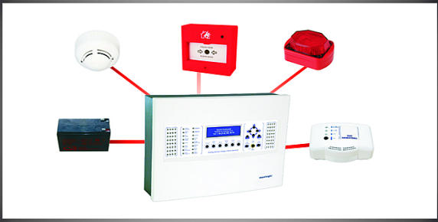 | Binaların Yangından Korunması Hakkında Yönetmelik  Yangın Alarm Sistemi:  Konutlar hariç kat alanı 400 m²‘den fazla olan iki ilâ dört kat arasındaki bütün binalarda, dört kattan yüksek tüm binalarda yangın ihbar butonu bulunmak zorundadır. İki yangın butonu arasında azami 60m mesafe bulunabilir.  Yangın alarm sistemlerinde kullanılan ihbar butonlarının çalışır durumda olup olmadıkları test edilmeli, çalışır durumda olmayan sistemler onarılmalıdır.  Yangın Algılama Sistemi  Yapı yüksekliği 21,5m’den yüksek veya bina toplam kapalı alanı 5000m²‘den fazla olan eğitim tesisleri ve yapı yüksekliği 6,5m’den fazla olan veya bina toplam kapalı alanı 1000m²‘den fazla olan konaklama amaçlı binalarda otomatik algılama sistemi zorunludur. (PANSİYONLAR)  Erken uyarı sistemlerinde kullanılan sensörlerin üzerinde bulunan koruyucu kapakların sökülmüş olduğundan emin olunmalıdır.
- YANGIN SÖNDÜRME TÜPÜ
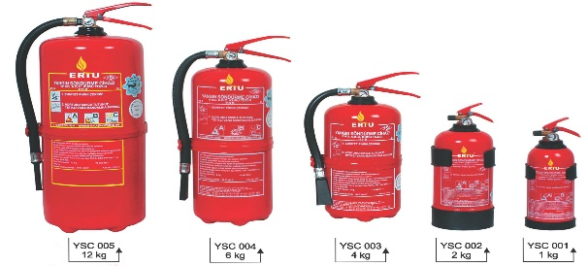 | Binaların Yangından Korunması Hakkında Yönetmelik  Madde 99 - Söndürme tüplerinin sayısı mekanlarda var olan durum ve risklere göre belirlenir. Her bağımsız bölüm için en az 1 adet olmak üzere, beher 200 m² taban alanı için 1 adet ilave edilerek uygun tipte 6 kg'lık yangın söndürücü bulundurulması gerekmektedir.  Tüm Katlar, Spor Salonu, Konferans Salonu, Kantin, Mutfak, Kalorifer Dairesi, gibi alanlarda…
- YANGIN DOLABI
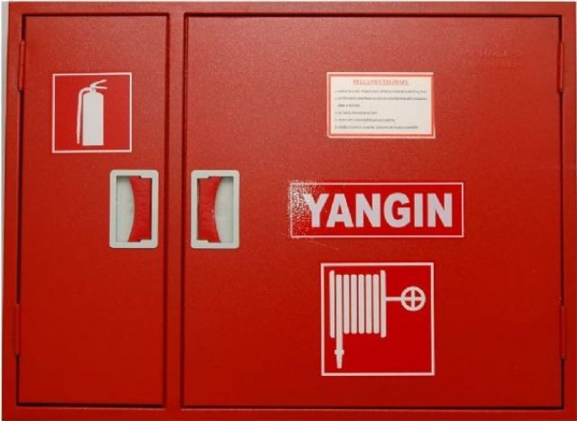 | Binaların Yangından Korunması Hakkında Yönetmelik  b) Yangın dolapları;  1) Yüksek yapılar, çarşılar, toplanma amaçlı binalar, konaklama ve sağlık amaçlı yapılar, kapalı kullanım alanı 2000 m² den büyük olan bütün binalar, 1000 m² den büyük imalathane ve atölyelere yangın dolabı yapılacaktır.  2) Yangın dolapları her katta ve yangın duvarları ile ayrılmış her bölümde aralarındaki uzaklık 30 m'den fazla olmayacak şekilde düzenlenecektir. Yangın dolapları mümkün olduğu kadar koridor çıkışı ve merdiven sahanlığı yakınına kolaylıkla görülebilecek şekilde yerleştirilecektir. Binanın sprinkler sistemi ile korunması ve katlara itfaiye bağlantı ağzı bırakılması durumunda yangın dolapları arasındaki uzaklık 45 m'ye kadar çıkarılabilir.  3) Hortumların saklandığı dolap ve kabinler gerekli cihazların döşenmesine izin verecek büyüklükte olacaktır. Bunlar yangın sırasında hortum ve cihazların kullanılmasını zorlaştırmayacak şekilde tasarlanacak ve sadece yangın söndürme amacı için kullanılacaktır.  4) Hortumlar, serme ve bağlama gibi becerilere sahip eğitilmiş personel veya itfaiye görevlisi olmayan yapılarda, yuvarlak yarı-sert hortumlu yangın dolapları TS EN 671-1'e uygun olmalıdır. Hortum, yuvarlak yarı-sert TS EN 694 normuna uygun, çapı 25 mm olmalı ve hortum uzunluğu 30 m'yi aşmamalıdır. Nozul (lüle) veya lansı kapama, püskürtme ve/veya fıskiye yapabilmelidir.  - Eski tip (yönetmeliklere uymayan) yangın dolapları bulunanlar  - Yangın Hortumu, motorlu pompa ve tesisat sıkıntıları bulunan okul/kurumlar ilgili alana risk girişi yaparak ödenek talebinde bulunabilirler.

- MUTFAK DAVLUMBAZ OTOMATİK SÖNDÜRME SİSTEMİ (PANSİYON V.B)
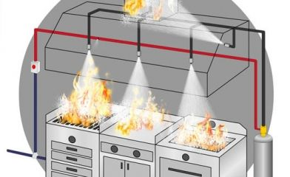 | Binaların Yangından Korunması Hakkında Yönetmelik'te mutfak davlumbaz sistemlerinde alınması gereken yangın güvenlik tedbirleri aşağıdaki madde ile belirlenmiştir:  Madde 57- Alışveriş merkezleri ve yüksek binalar içinde bulunan mutfaklar ile bir anda 100'den fazla kişiye hizmet veren mutfakların davlumbazlarına otomatik söndürme sistemi yapılmalı ve ocaklarda kullanılan gazın özelliklerine göre gaz algılama tesisatı kurulmalıdır.  Mutfakların bodrumda olması ve gaz kullanılması durumunda havalandırma sistemleri yapılır. İkinci bir çıkış tesis edilmeden gaz kullanılması yasaktır.
- ELEKTRİK TESİSATLARI BAKIM, ONARIM VE KONTROLLERİ
Okul ve kurumlardaki elektrik tesisatları Elektrik İç Tesisleri Yönetmeliğine uygun olarak yapılmış olması gerekmektedir.
Ayrıca okullarda kırık prizler, uzatma kabloları, Kablo tesisatlarının kanallar içerisinden geçirilmesi ve diğer elektrik tesisatları güvenli hale getirilmelidir.

Elektrik prizlerine koruyucu kapak takılmalıdır.
- ELEKTRİK PANOLARI (KAÇAK AKIM RÖLESİ)
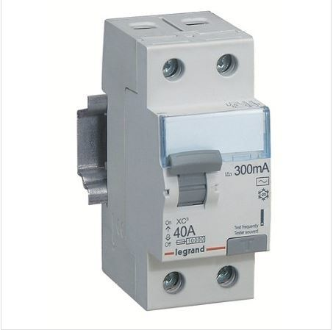 | Elektrik İç Tesisleri Yönetmeliği’nin 18. Maddesi’nde elektrik ana dağıtım noktalarına yangından korumaya yönelik kaçak akım rölesinin (300 mA anma kaçak akım değerine sahip kaçak akım rölesi) kullanılması,  Tali dağıtım noktalarına ise hayat korumaya yönelik kaçak akım rölesinin (30 mA anma kaçak akım değerine sahip kaçak akım rölesi) düzeneği ile birlikte termik manyetik şalter veya otomatik sigorta (ayrı ayrı veya birlikte) konulması ve tüm koruma düzenleri arasında seçicilik sağlanması yer almaktadır.
- PARATONER TESİSATI
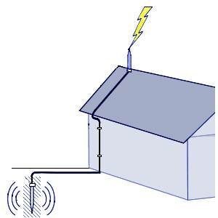 | Binaların Yangından Korunması Hakkında Yönetmelik  Madde 64 - Patlayıcı maddeler, kibrit, petrol, alkol, sıvılaştırılmış petrol gazı (SPG), doğalgaz gibi kolay yanıcı maddelerin üretimi ve depolanması için kullanılan binalarda; tiyatro, sinema, ibadethane, hastane, okul, sergi binası, cezaevi, tutukevi, elektrik üretim ve dağıtım merkezleri, haberleşme merkezi, banka, silo, otel, eğitim-dinlenme tesisi, su tevzi merkezi ve benzeri yerlerde yıldırımdan korunma tesisatı yapılacaktır.  - Paratoner bulunmayan okullar  - Paratoneri bulunup bakım, onarım ve kontrol yaptırma

- PENCEREDEN DÜŞMEYE KARŞI GÜVENLİK ÖNLEMLERİ
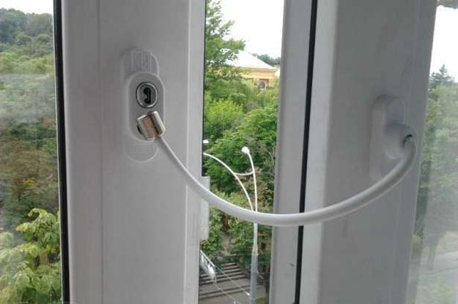 | Okul ve kurumda bulunan sınıflar, koridor, laboratuvar, pansiyon ve diğer eklentilerde bulunan pencereler ilgili araçlarla kısıtlanarak güvenli hale getirilmesi gerekmektedir.  Pencereden düşme risklerine karşı okul ve kurumda bulunan tüm pencerelerde bu işlem uygulanacaktır.

- MERDİVEN BOŞLUKLARI İÇİN GÜVENLİK ÖNLEMLERİ
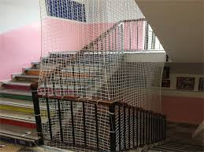 | Okul ve kurum ve eklentilerinde bulunan merdivenlerde, merdiven boşluğu var ise düşmeye karşı gerekli düzenlemeler yapılarak güvenli hale getirilmesi gerekmektedir.
- Makine ve Ekipmanların Bakımı, Onarımı, Koruyucularının Takılması, Acil Durdurma Butonu Eklenmesi v.b İşlemler
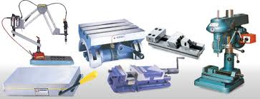 | Okul ve Kurumda kullanılan, Meslek Liselerinde Atölyelerde bulunan makine ve ekipmanların periyodik bakım ve onarımları, kullanımı sırasında oluşturacağı tehlikelere yönelik olarak iyileştirme çalışmaları yapılmalıdır.
- Kalorifer Dairesi ile ilgili bakım, onarım ve periyodik kontrol İşlemleri (Kalorifer kazanı,hidrofor, elektrik tesisatı v.b)
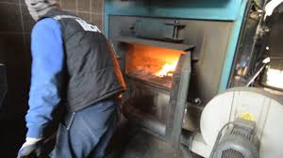

- Okul/kurumun “Sağlık ve Güvenlik İşaretleri Yönetmeliğine” uygun hale getirilmesi
Acil Çıkış Yönlendirme İşaretleri
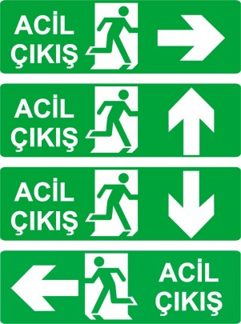 |  | 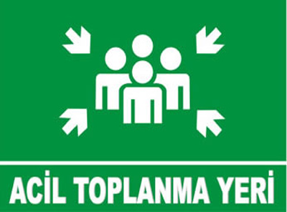 |  | 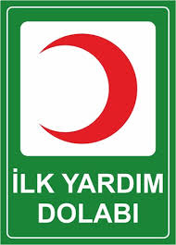
Tüm Katlarda acil çıkışlara yönlendirme yapılmalıdır. Bu işaretler mümkünse bataryalı ve ışıklı olanlardan seçilmeli yada fotolümenli olanlar kullanılmalıdır. |  | Bahçe alanında güvenli bir alan seçilerek işaretlenmelidir. |  | İlk Yardım Dolabı işaretlemesi
Yangınla Mücadele İşaretleri
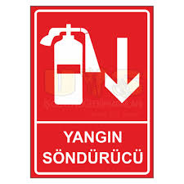 |  | 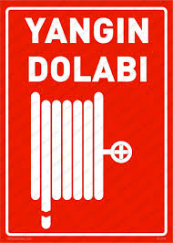 |  |  | 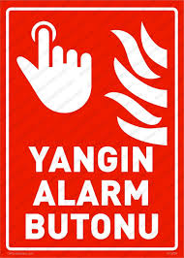
Tüm yangın söndürme tüpleri 90 cm yükseklikte duvara asılarak işaretlenmelidir. |  | Tüm Yangın Dolapları ilgili işaretlenmelidir. |  |  | Tüm Yangın Alarm Butonları üstüne yerleştirilmelidir.
Uyarı İşaretleri
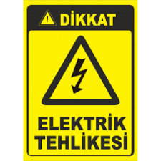 | 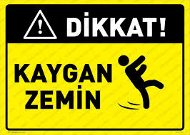 |  | 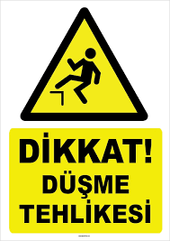 |  |  | 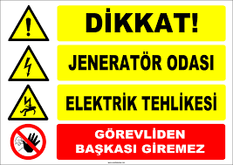
Elektrik panoları, Sistem odaları,jenaratörler, Elektrik direkleri üzerine | Lavabo,wc,banyo, kayma riski bulunan zemin alanlarına |  | Zemin üzerinde bulunan kot farkı alanlarına |  |  | Jenaratörün bulunduğu alana
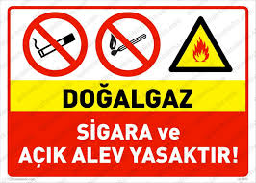 | 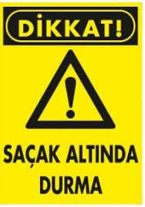
Doğalgazlı kalorifer dairesine, Bina dışında bulunan doğalgaz vana ve dolabının bulunduğu yere | Binaların dış cephesine

Yasaklayıcı İşaretler
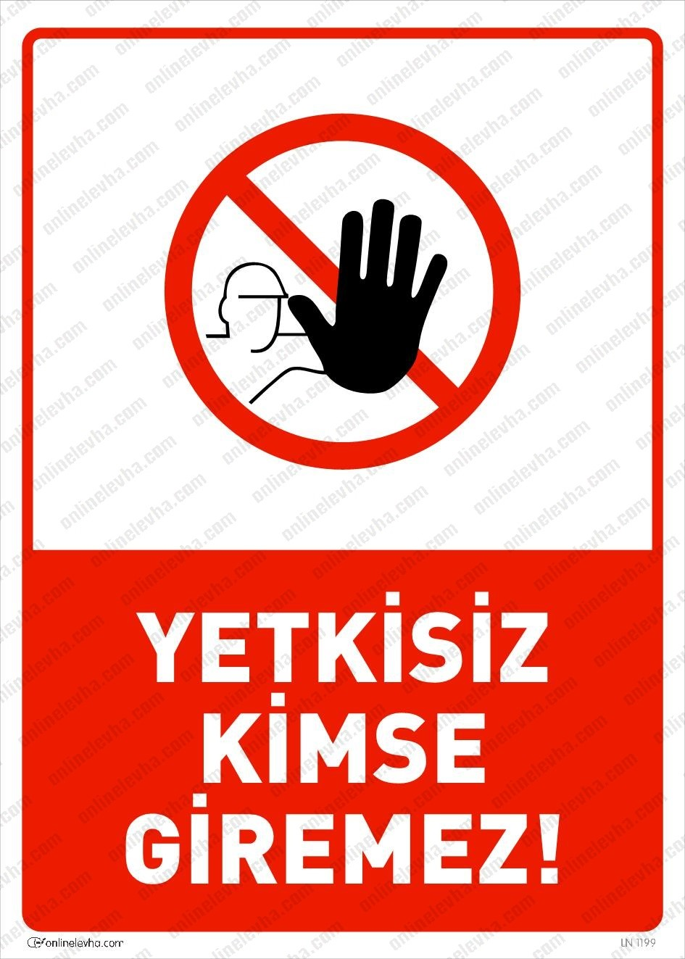 | 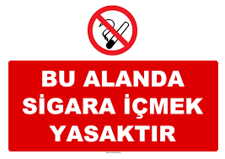 |  |  | 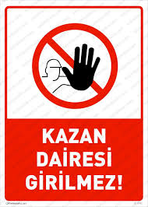
Kalorifer dairesi, mutfak, çay ocağı, sistem odası, depolar v.b | Koridorlar ve sigara yasağı bulunan alanlara |  |  | Kazan dairesi kapısı
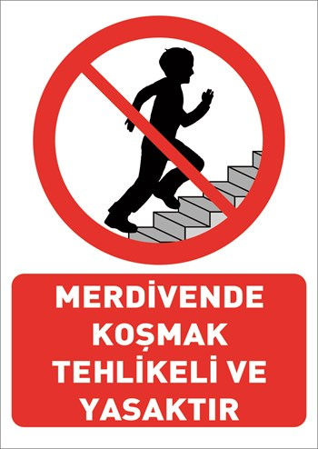 | 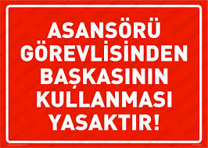 |  |  | 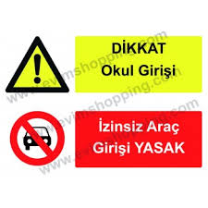
Merdiven başlarına görünecek alanlara asılmalıdır. | Asansör girişi |  |  | Okul bahçe kapısı girişine
Zorunluluk İşaretleri
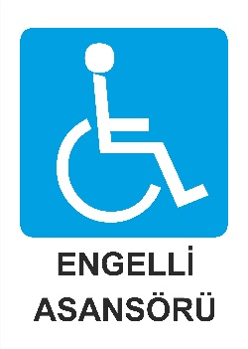 |  | 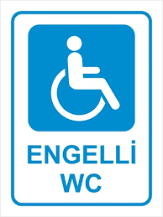 | 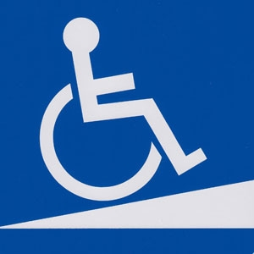ENGELLİ RAMPASI
Engelli Asansörünü belirtmek için |  | Engelli WC kapısı üzerine | Okul girişinde bulunan engelli rampasıni belirtmek için
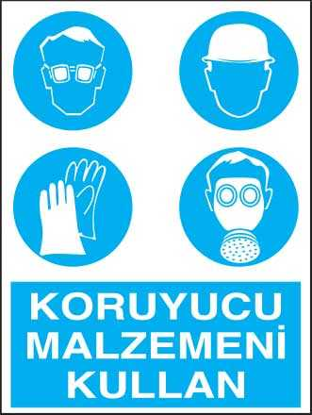
Kalorifer Dairesi, Laboratuvarlar

